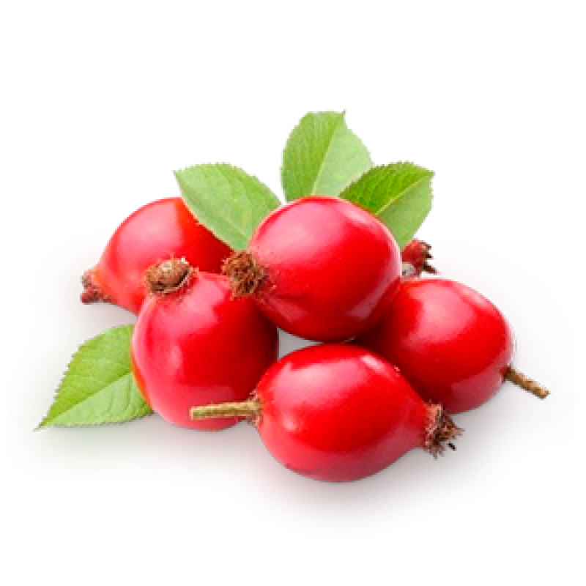

**Кисть ягоды прекрасная,   
Жёлтая иль красная,   
Я достать её боюсь —   
О шипы уколюсь.   
Но уважаю с детства**

**Сердечное средство.**

Видовая точка «Боярышник»

**ТОЧКА № 16**

Боярышник - высокий, обычно до 2,5-3 метров, медленно растущий кустарник. Зубчатые по краям листья имеют очередное расположение. Ветви оснащены крупными колючками. Период цветения боярышника приходится на конец мая — начало июня, когда бело-розовые цветки, собранные в рыхлые соцветия, распускаются во всем своем великолепии.

**Полезные свойства**

Плоды и цветки кустарника широко применяются в медицине. Лекарства, приготовленные на основе боярышника, помогают при одышке, головокружении, бессоннице. Из плодов кустарника изготавливают препараты, полезные при головной боли, сосудистых спазмах, атеросклерозе, гипертонии. Боярышник способен очищать кровь.

Подросшие колючки становятся невероятно прочными, иногда их даже используют вместо гвоздей. Крупная колючка вонзается в ногу почти через любую подметку, поэтому вблизи боярышников ходить нужно очень осторожно. Длина колючек - видовой признак.



